"УТВЕРЖДАЮ"
Директор Псковского филиала
ФГКУ Росгранстрой
_______________ В.В. Загинайло
" ____ " _____________ 2026 г.

ОБОСНОВАНИЕ ЦЕНЫ КОНТРАКТА, ЗАКЛЮЧАЕМОГО С ЕДИНСТВЕННЫМ ИСПОЛНИТЕЛЕМ
на оказание услуг по проведению санитарно-эпидемиологической экспертизы на хранение источников ионизирующего излучения в составе ПИДК на МАПП Бурачки

Предмет государственного контракта | Оказание услуг по проведению санитарно-эпидемиологической экспертизы на хранение источников ионизирующего излучения в составе ПИДК на МАПП Бурачки
Основные характеристики объекта закупки | Оказание услуг по проведению санитарно-эпидемиологической экспертизы на хранение источников ионизирующего излучения в составе ПИДК на МАПП Бурачки в соответствии с описанием объета закупки  Наименование объекта: Источник ионизирующего излучения, линейный ускоритель электронов модель УЭРЛ (ТУ) в составе портальных инспекционно-досмотровых комплексов СТ-2630П в количестве 2 штук.  ОКПД: 71.20.12.000 - Услуги в области испытаний, исследовани и анализа физико-механических свойств материалов и веществ  КТРУ: отсутствует  Срок оказания услуг: 60 календарных дней с даты заключения контракта  Места оказания услуг:  - МАПП Бурачки: Российская Федерация, обл Псковская, м.р-н Себежский, г.п. Сосновый Бор, тер Бурачки.  Объем оказываемых услуг: объем услуг, предусмотренный описанием объекта закупки, составляет 1 усл.ед.
Используемый метод определения НМЦК с обоснованием: | Обоснование начальной (максимальной) цены контракта (НМЦК) произведено в соответствии с положениями ст. 22 Федерального закона от 05.04.2013 г. № 44-ФЗ «О контрактной системе в сфере закупок товаров, работ, услуг для обеспечения государственных и муниципальных нужд», в соответствии с приказом Министерства экономического развития РФ от 02.10.2013 г. № 567 «Об утверждении Методических рекомендаций по применению методов определения начальной (максимальной) цены контракта, цены контракта, заключаемого с единственным поставщиком (подрядчиком, исполнителем)».  Для анализа использованы коммерческие предложения потенциальных исполнителей на соответствующий период.  Метод сопоставимых рыночных цен (анализ рынка). Анализ рынка позволяет сделать вывод, что представленные в ценовых предложениях услуги являются идентичными.
Расчёт ЦК | Расчёт начальной (максимальной) цены контракта основан на ценовых предложениях, полученных по запросу заказчика:  1. Этап I - расчёт коэффициента вариации:  В целях определения однородности совокупности значений выявленных цен, используемых в расчёте НМЦК, необходимо определить коэффициент вариации. Коэффициент вариации цены определяется по следующей формуле:  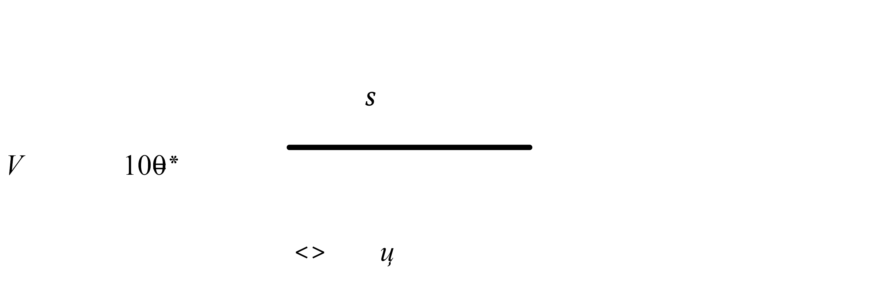, где: V - коэффициент вариации;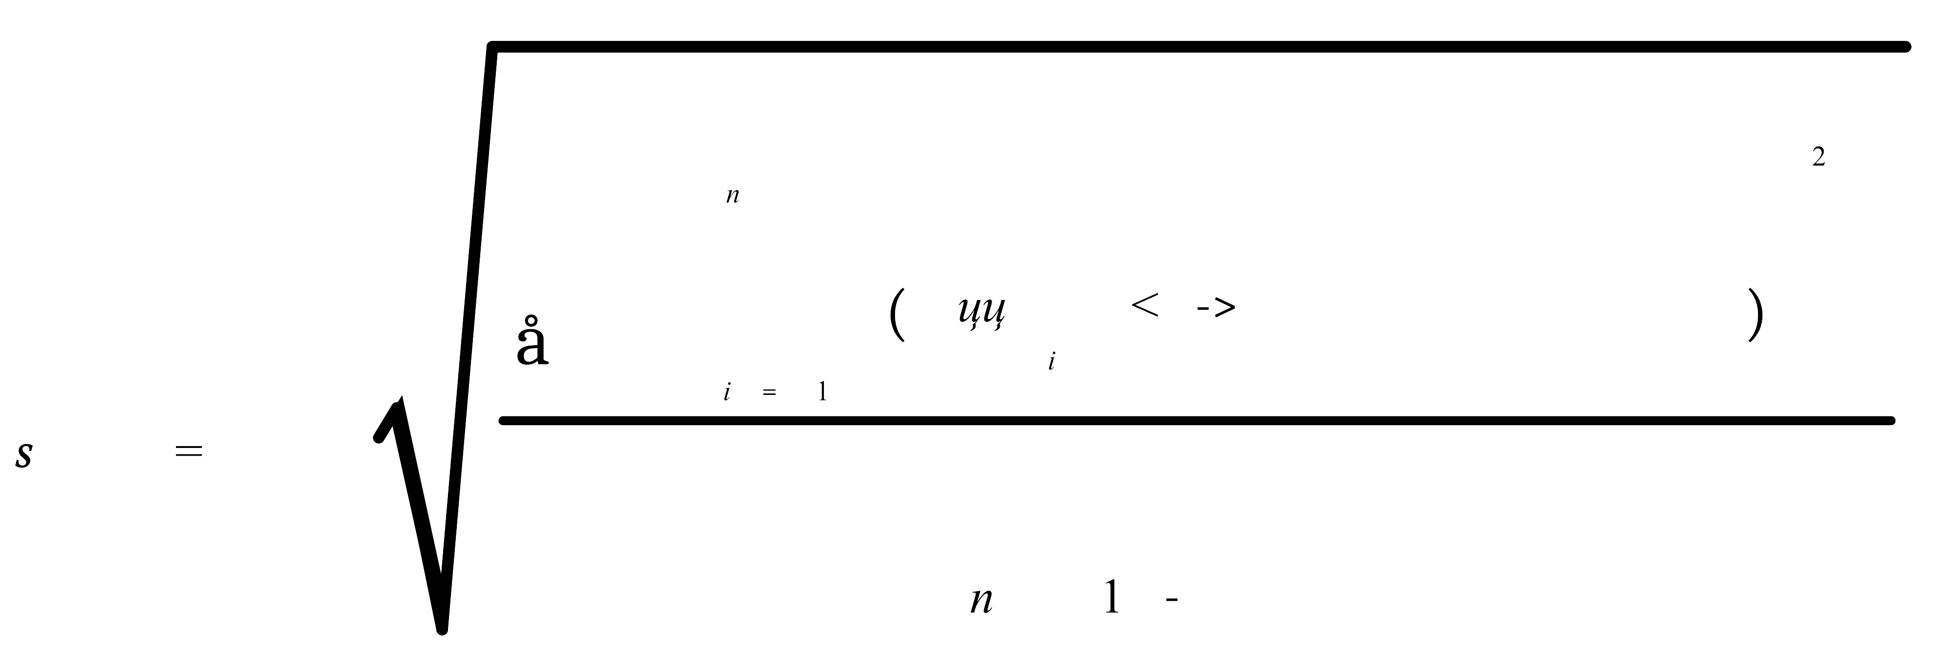 - среднее квадратичное отклонение;   - цена единицы Услуги, указанная в источнике с номером i;  <ц> - средняя арифметическая величина цены единицы Услуги;  n - количество значений, используемых в расчёте.  1.1 Расчет коэффициента вариации (цены единицы услуги)  Совокупность значений, используемых в расчёте, при определении НМЦК считается однородной, если коэффициент вариации цены не превышает 33%. Как видно из расчета, коэффициент вариации не превышает 33%, проведение дополнительных исследований в целях увеличения количества ценовой информации, используемой в расчётах, нецелесообразно.  С целью соблюдения требований Федерального закона от 26 июля 2006 г. №135-ФЗ "О защите конкуренции" и недопущении ценового сговора сведения о коммерческих организациях, ценовые предложения которых были использованы, скрыты. Ценовая информация получена менее чем за 6 месяцев до периода определения ЦК.  ЦК^{рын} = (26 250,00+15 045,00+20 923,00) /3 = 20 739,33 руб. (среднее значение цены контракта).  ЦК^{мин} =15 045,00 руб. (цена контракта по минимальному ценовому предложению)  Цена контракта по минимальному ценовому предложению составляет: 15 045,00 руб. (Пятнадцать тысяч сорок пять рублей 00 копеек).  Цена контракта, заключаемого с единственным исполнителем, включает в себя все расходы, связанные с исполнением обязательств по контракту, в т. ч. транспортные расходы, расходы на уплату пошлин, налогов, сборов и иных обязательных платежей в соответствии с законодательством Российской Федерации.  Валюта, используемая для формирования цены контракта и расчетов с исполнителем (поставщиком, подрядчиком) – Российский рубль. Порядок применения официального курса иностранной валюты к рублю Российской Федерации, установленного Центральным банком Российской Федерации и используемого при оплате контракта - не применяется, расчеты в Российских рублях. Порядок применения официального курса иностранной валюты к рублю Российской Федерации, установленного Центральным банком Российской Федерации и используемого при оплате контракта –не применяется, расчеты в Российских рублях.
  № | Наименование услуги | Кол-во | Ценовое предложение № 1, цена за единицу услуги (руб./усл.)  Исх.№ 539 от 12.05.2026 | Ценовое предложение № 2, цена за единицу услуги (руб./усл.)  Исх.№ 1030 от 15.05.2026 | Ценовое предложение № 3, цена за единицу услуги (руб./усл.)  Государственный контракт  https://zakupki.gov.ru/epz/contract/contractCard/process-info.html?reestrNumber=1770982726626000257&contractInfoId=110534111 | Средняя Цена, цена за единицу услуги <ц> (руб./усл.) | σ (среднее квадратичное отклонение) | V - коэффициент вариации
  1. | Оказание услуг по проведению санитарно-эпидемиологической экспертизы на хранение источников ионизирующего излучения в составе ПИДК на МАПП Бурачки | 1 | 26 250,00 | 15 045,00 | 20 923,00 | 20 739,33 | 5604,76 | 27,02%
   | Расчет ЦК на оказание услуг по проведению санитарно-эпидемиологической экспертизы на хранение источников ионизирующего излучения в составе ПИДК на МАПП Бурачки
   |  |  |  | Цена за единицу |  |  | Цена, руб.
  Наименование |  | Ед. изм. | Кол-во | Вх.: №ПСК1010 от 14.05.2026 | Вх.: №ПСК-1023 от 15.05.2026 | ГК реестровый номер 1770982726626000257 от 24.04.2026. | Цена, руб.
  Оказание услуг по проведению санитарно-эпидемиологической экспертизы на хранение источников ионизирующего излучения в составе ПИДК на МАПП Бурачки |  | Усл.ед | 1 | 26 250,00 | 15 045,00 | 20 923,00 | 20 739,33
  Итого ЦК, руб. |  |  |  |  |  |  | 20 739,33
Дата подготовки обоснования НМЦК: | 06.07.2026
Для определения ЦК в целях получения ценовой информации по предмету закупки Псковским филиалом ФГКУ Росгранстрой был направлен запрос ценовых предложений от 04.05.2026 №НФ-872/03Ф Подрядчикам, информация о которых имеется в свободном доступе, обладающим опытом оказания аналогичных услуг. Также Псковским филиалом размещен запрос в ЕИС от 06.05.2026 №0357100005826000046 и осуществлен поиск ценовой информации в реестре контрактов. В ответ на запрос ценовых предложений в адрес Псковского филиала ФГКУ Росгранстрой поступило 2 коммерческих предложения и один отказ.
Также для определения НМЦК в расчете принята информация, которая содержится в исполненном государственном контрактен, размещенном в реестре контрактов реестровый номер 1770982726626000257 от 24.04.2026. Стоимость контракта составила 20 923,00 (двадцать тысяч девятьсот двадцать три рубля 00 копеек).
С целью эффективности использования бюджетных средств, цена контракта, заключаемого с единственным поставщиком, по минимальной цене предложения составляет 15 045,00 руб. (Пятнадцать тысяч сорок пять рублей 00 копеек).
Способ размещения заказа – единственный поставщик, согласно п. 4 ч. 1 ст. 93 Федерального закона № 44-ФЗ от 05.04.2013.

Согласовано:
Заместитель директора - главный инженер _______________ О.А. Маличенко

И.о. начальника отдела по
эксплуатации и обслуживанию ________________ Ю.А. Погорелов

Начальник отдела - главный бухгалтер
по экономике и финансам ________________ Н.А. Алексеева

Специалист отдела по экономике
и финансам _______________ О.В. Михайлова

Выполнил:
Инженер отдела по эксплуатации
и обслуживанию _________________ К.Ю. Ильина

